


BUT3 - SAÉ 5.EMS.01 - Application de la statistique

Encadrant(s): Mme VIGUIER PLA Sylvie

Année Universitaire: 2025-2026

Université de perpignan

FORTUNATO Grace Eunice
AHAMADA Saïnel
ZARAFA Nassur Boinaheri

Sommaire :

1 Introduction 1
2 Description des données 1
3 Site des données 2
4 Problématique 3
5 Méthodes envisagées 3
6 Quelques statistiques et représentations graphiques 3

Présentation

Dans le cadre de ce projet, nous avons choisi d’étudier différents indicateurs issus de la Banque mondiale afin de mieux comprendre les différences de développement entre les pays du monde.
Notre objectif est d’analyser les aspects économiques, sociaux, démographiques et environnementaux, pour mettre en évidence à la fois les facteurs de développement et les risques auxquels les pays sont exposés face aux changements climatiques.
Pour cela, nous utiliserons plusieurs méthodes d’analyse de données : statistiques descriptives, analyses factorielles, analyse temporelle, classifications et représentations graphiques.
Ces approches nous permettront d’identifier des profils de pays similaires selon leur niveau de développement et leur vulnérabilité environnementale, tout en observant les grandes tendances d’évolution au fil du temps.
.

Description des données

Afin de répondre à notre problématique, nous avons sélectionné dix indicateurs provenant de la Banque mondiale. Ces derniers couvrent plusieurs dimensions (économique, sociale, démographique et environnementale) et permettent d’analyser à la fois le développement des pays et leur exposition aux risques climatiques.

- Dimensions démographique et sociale :

a. Croissance de la population (% annuel)
Cet indicateur mesure l’évolution annuelle de la population totale d’un pays, exprimée en pourcentage. Il permet de comprendre la dynamique démographique d’un territoire et d’identifier les zones où la population augmente rapidement ou au contraire stagne, voire diminue. Une croissance rapide peut accroître la pression sur les ressources naturelles et sur les infrastructures. Période : 1961-2024
b. Espérance de vie à la naissance (années)
L’espérance de vie à la naissance correspond au nombre moyen d’années qu’un nouveau-né peut espérer vivre, en supposant que les conditions de mortalité restent constantes.
Cet indicateur reflète le niveau général de santé, les conditions de vie et la qualité des services de santé d’un pays. 1960-2023

c. Taux de mortalité des enfants de moins de 5 ans (pour 1000 naissances vivantes)
Cet indicateur mesure le nombre de décès d’enfants âgés de moins de cinq ans pour 1000 naissances vivantes.
C’est un indicateur clé du développement social, lié à la santé publique, à la nutrition et aux conditions de vie. Période : 1960-2023
- Dimension économique
d. Croissance du PIB par habitant (% annuel)
Cet indicateur mesure la variation annuelle du produit intérieur brut (PIB) par habitant, en pourcentage. Il renseigne sur la dynamique économique et la capacité d’un pays à améliorer le niveau de vie de sa population. Période : 1961-2024
e. Valeur ajoutée de l’agriculture (% du PIB)
Cet indicateur correspond à la contribution du secteur agricole (cultures, élevage, pêche, sylviculture) à la richesse totale produite par un pays.
Il permet d’évaluer le poids du secteur agricole dans l’économie. Les pays fortement dépendants de l’agriculture peuvent être plus vulnérables aux aléas climatiques. Période : 1965-2024
f. Accès à l’électricité (% de la population)
Cet indicateur indique la proportion de la population ayant accès à l’électricité, un facteur clé du développement humain et économique.
Il reflète le développement des infrastructures et l’accès aux services essentiels, indicateur fondamental du bien-être et du développement. Période : 1990-2023
- Dimension environnementale et climatique :
g. Consommation d’énergie renouvelable (% de la consommation totale d’énergie)

Cet indicateur mesure la part des énergies propres dans le mix énergétique. Elle illustre les efforts réalisés pour réduire les émissions de gaz à effet de serre et favoriser une transition énergétique durable. Période : 1990-2022
h. Surface forestière (% du territoire)
La surface forestière représente la proportion du territoire d’un pays couverte par des forêts naturelle ou plantées.
C’est un indicateur de la biodiversité et du stockage naturel du carbone. La déforestation accroît la vulnérabilité aux risques climatiques et aux catastrophes naturelles. Période : 1992-2022
i. Hauteur moyenne des précipitations (mm par an)
Cet indicateur mesure la moyenne annuelle des précipitations totales reçues par un pays. Il renseigne sur les conditions climatiques et les ressources en eau d’un pays. Des précipitations trop faibles ou trop intenses augmentent les risques de sécheresse, d’inondation ou d’instabilité agricole. Période : 1991-2022
j. Émissions totales de dioxyde de carbone (CO₂), hors LULUCF (% de variation depuis 1990)
Cet indicateur mesure l’évolution des émissions de CO₂ produites par un pays par rapport à l’année 1990. Il permet de mesurer l’évolution des émissions de gaz à effet de serre, un des principaux moteurs du réchauffement climatique. Période : 1991-2022
k. Catastrophes naturelles
Le fichier des catastrophes naturelles a été construit à partir des données de la base internationale EM-DAT (données mis à disposition sur Moodle), qui recense les catastrophes naturelles par pays et par année. Les données brutes ont été nettoyées et agrégées sous R afin d’obtenir, pour chaque pays (identifié par son code ISO), le nombre total de catastrophes naturelles enregistrées chaque année, puis exportées dans un fichier Excel structuré. Période :2000-2023
Nous avons finalement étudié 11 indicateurs.

Site des données
Les dix premiers indicateurs ont été téléchargés sur le site officiel de la Banque mondiale :
https://donnees.banquemondiale.org/
Ce site propose des données fiables et actualisées pour les indicateurs que nous avons choisi :
Croissance de la population (%annuel) :
https://donnees.banquemondiale.org/indicateur/SP.POP.GROW
Espérance de vie à la naissance, total (année) :
https://donnees.banquemondiale.org/indicateur/SP.DYN.LE00.IN
Croissance du PIB par habitant (%annuel):
https://donnees.banquemondiale.org/indicator/NY.GDP.PCAP.KD.ZG?end=2024&start=1961&view=map
Accès à l'électricité(% de la pop) :
https://donnees.banquemondiale.org/indicateur/EG.ELC.ACCS.ZS
Consommation d’énergie renouvelable (% de la consommation total d’energie):
https://donnees.banquemondiale.org/indicateur/EG.FEC.RNEW.ZS
Taux de mortalité infantile moins de 5 ans (pour 1000 naissance)
https://donnees.banquemondiale.org/indicateur/SH.DYN.MORT
Surface forestières (% du territoire) :
https://donnees.banquemondiale.org/indicateur/AG.LND.FRST.ZS
Hauteur moyenne des précipitations (mm par an)
https://donnees.banquemondiale.org/indicateur/AG.LND.PRCP.MM
Agriculture valeur ajouté (%du PIB)
https://donnees.banquemondiale.org/indicateur/NV.AGR.TOTL.ZS
Émissions totales de dioxyde de carbone (CO₂) – excluant les changements d’affectation des terres (% de variation depuis 1990)
https://donnees.banquemondiale.org/indicateur/EN.GHG.CO2.ZG.AR5

Problématique
Nous cherchons à répondre à la question suivante :
Comment les pays du monde se différencient-ils selon leurs caractéristiques économiques, sociales et environnementales, et dans quelle mesure ces différences traduisent-elles des niveaux contrastés d’exposition et d’adaptation face aux risques climatiques ?

Méthodes envisagées
Pour répondre à cette problématique, nous prévoyons d’utiliser plusieurs méthodes d’analyses statistiques :
- Analyse descriptive : pour résumer les indicateurs et observer leur évolution dans le temps (moyenne, écart-type, histogrammes, séries temporelles, cartes).
- Analyse factorielle (ACP ou ACM) : pour étudier les relations entre les indicateurs et visualiser les principales dimensions de développement.
- Classification automatique : pour regrouper les pays selon des profils similaires.
- Analyse temporelle : pour étudier l’évolution des indicateurs clés au fil des années.
- Représentations géographiques : pour visualiser les différences régionales et continentales.

Quelques statistiques et représentations graphiques

Statistiques descriptives de base
summary(data_t) # Aperçu global
# Sélectionner uniquement les colonnes numériques
data_num <- data_t[, sapply(data_t, is.numeric)]
# Calculer les statistiques descriptives
stats_desc <- data.frame(
Moyenne = sapply(data_num, mean, na.rm = TRUE),
Médiane = sapply(data_num, median, na.rm = TRUE),
Écart_type = sapply(data_num, sd, na.rm = TRUE),
Minimum = sapply(data_num, min, na.rm = TRUE),
Maximum = sapply(data_num, max, na.rm = TRUE)
)
# Afficher le tableau
print(stats_desc)
## Moyenne Médiane Écart_type Minimum
## electricite 85.784270 100.000000 23.976747 10.30000000
## agriculture 10.680504 7.172356 10.776616 0.02597732
## precipitations 1172.191573 1031.000000 804.762009 18.10000000
## croissance_pib 3.206503 2.756972 6.682250 -22.74568130
## croissance_pop 1.233477 1.149514 1.454892 -7.61932023
## emissions_co2 571.405239 136.062944 3244.699477 -82.38985000
## energie_renouv 32.628652 24.200000 27.747184 0.00000000
## esperance_vie 72.332032 73.292500 7.985233 18.81800000
## surface_fores 72.332032 73.292500 7.985233 18.81800000
## taux_mort_inf 27.606742 15.650000 37.706270 2.20000000
## nb_cata_naturelles 2.437500 1.000000 3.540228 0.00000000
## Maximum
## electricite 100.000000
## agriculture 55.794183
## precipitations 3240.000000
## croissance_pib 62.111071
## croissance_pop 5.907018
## emissions_co2 41788.235294
## energie_renouv 96.300000
## esperance_vie 83.996341
## surface_fores 83.996341
## taux_mort_inf 387.400000
## nb_cata_naturelles 27.000000

Interprétation :
-Électricité : 85,8% d’accès en moyenne, avec une médiane à 100% indiquant que la majorité des pays ont un accès complet, mais certains sont en retard (minimum 10,3%).
-Agriculture : Contribution modeste au PIB (10,7% en moyenne), mais avec de fortes disparités entre pays (écart-type élevé de 10,8%).
-Croissance du PIB : Taux moyen positif de 3,2%, cependant la présence de valeurs négatives extrêmes (-22,7%) révèle une vulnérabilité certaine dans certains pays.
-Émissions CO₂ : moyenne élevée (571,4) masquée par une dispersion exceptionnelle, signe de profonds écarts entre pays pollueurs et non-pollueurs.
-Énergies renouvelables : Part moyenne de 32,6% mais médiane à 24,2% confirme que peu de pays dépassent les 50% de mix renouvelable.
-Espérance de vie : Bon niveau général (72,3 ans) avec une distribution relativement homogène entre pays.
-Catastrophes naturelles : 2,4 catastrophes naturelles en moyenne par pays, mais avec une occurrence très inégale selon les régions.

Quelques graphiques simples
# Histogrammes de certains indicateurs
hist(data_t$esperance_vie, main = "Répartition de l'espérance de vie", xlab = "Espérance de vie (années)",ylab="Effectif")
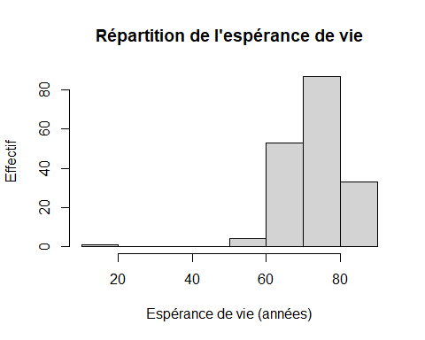
hist(data_t$emissions_co2, main = "Répartition de l'espérance de vie", xlab = "Emissions de CO2",ylab="Effectif")
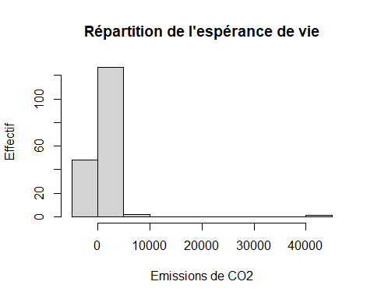
hist(data_t$precipitations, main = "Répartition des précipitations", xlab = "Hauteur moyenne des précipitations",ylab="Effectif")
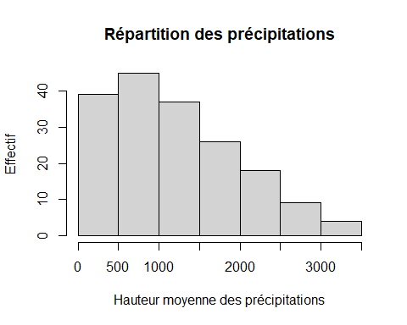
hist(data_t$nb_cata_naturelles, main = "Répartition des nombres de catastrophes naturelles", xlab = "Nombre de catastrophes naturelles",ylab="Effectif")
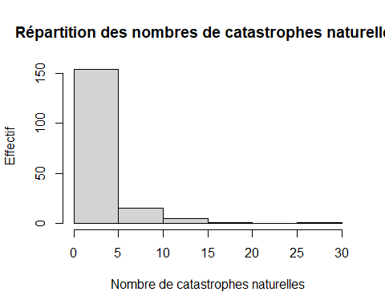
# Boxplot comparatif (par indicateur)
boxplot(data_num, main = "Distribution des indicateurs", las = 2)
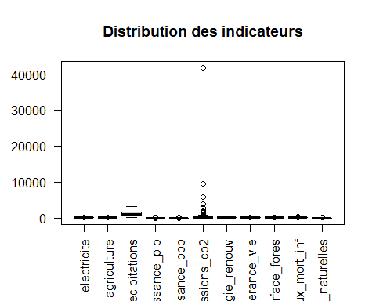

# Corrélogramme pour visualiser les liens entre variables
library(corrplot)
corrplot(cor(data_num, use = "pairwise.complete.obs"), method = "color")
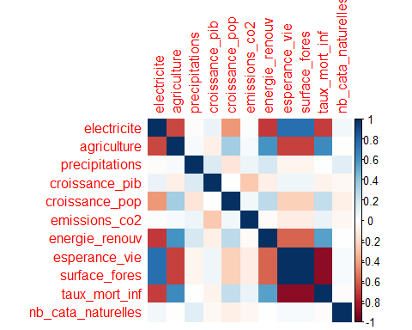
Interprétation :
-Boite a moustache : Nous remarquons qu’on observe des valeurs aberrantes pour l’indicateur de l’émission de co2. Les points des indicateurs ne sont pas très visibles donc nous allons améliorer le boxplot.
-Matrice de Corrélation : Ce graphique montre les coefficients de corrélation entre les indicateurs. La couleur et l’intensité indiquent la force et la direction de la corrélation : le bleu foncé représente une forte corrélation positive (proche de +1), et le rouge foncé une forte corrélation négative (proche de -1). Le blanc indique une corrélation faible ou nulle (proche de 0)
#Amélioration de la boite à moustache et du diagramme de corrélation
data_scaled <- scale(data_num) # Créer un nouveau jeu de données standardisé
# Boxplot comparatif (par indicateur)
boxplot(data_scaled, main = "Distribution des indicateurs", las = 2)
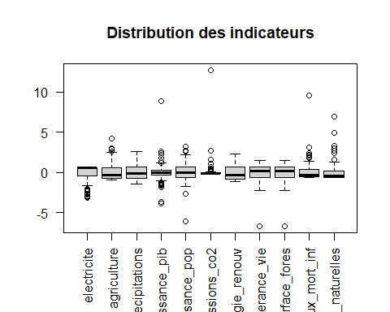
# Diagramme de corrélation entre indicateurs
#ggpairs(data_num, main = "Nuage de points entre les indicateurs")
# Créer la matrice de nuages de points améliorée
point_size <- 0.5
ggpairs(
data_num,
main = "Matrice de corrélation et distributions des indicateurs",
# Configuration de la diagonale (Distribution de chaque variable)
# Remplacer les histogrammes par des densités (souvent plus lisses)
diag = list(continuous = wrap("densityDiag")),
# Configuration de la partie inférieure (Nuages de points)
# Utiliser des nuages de points plus petits
lower = list(continuous = wrap("points", alpha = 0.5, size = point_size)),
# Configuration de la partie supérieure (Coefficients de corrélation)
# Afficher les valeurs de corrélation de Spearman (moins sensible aux outliers)
upper = list(continuous = wrap("cor", method = "spearman", size = 3))
)
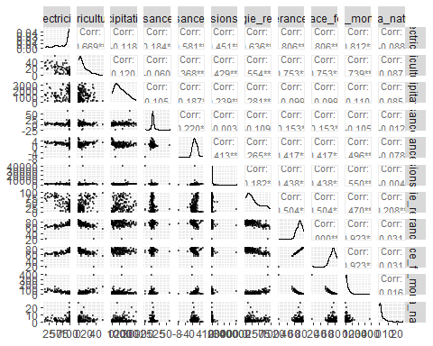
Pour améliorer le résultat du corrélogramme :
corrplot(cor(data_num, use = "pairwise.complete.obs"),
method = "color",
type = "upper", # N'afficher que la partie supérieure
addCoef.col = "black", # Ajouter les coefficients en noir
number.cex = 0.7) # Taille de police pour les coefficients
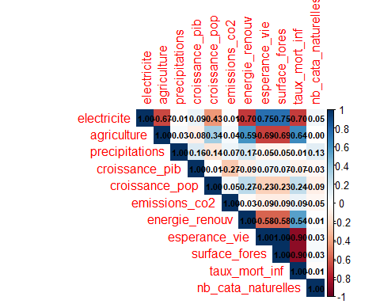
Les couleurs sombres (bleu marine) indiquent de fortes corrélations positives (ex : electricite et esperance_vie à 0.75), tandis que le rouge foncé indique de fortes corrélations négatives (ex : esperance_vie et taux_mort_inf à -0.90). Ceci confirme que les indicateurs de santé/développement (electricite, esperance_vie) sont fortement liés et opposés aux indicateurs de faible développement (agriculture, taux_mort_inf). Les indicateurs comme croissance_pib, precipitations et nb_cata_naturelles montrent des corrélations généralement faibles, suggérant qu’ils mesurent des phénomènes distincts.

Importation de la carte monde
Maintenant que nous connaissons les caractéristiques de nos données, nous voulons les visualiser dans leur contexte géographique. La fusion des données statistiques avec les données géographiques (via left_join) nous permet de créer des cartes.
monde <- st_read("monde.shp")
dim(monde)
## [1] 246 12
Longitude et latitude représente le centroïde du pays
#Fusion des données importantes à celle de la carte
monde_data <- left_join(monde, data_t, by=c("ISO3" = "ISO")) # On fusionne les données des indicateurs avec la carte via le code ISO3
head(monde_data)
dim(monde)
## [1] 246 12
dim(monde_data)
## [1] 246 24

ACP
Préparation du tableau :
L’objectif est de sélectionner les variables numériques pertinentes, les nommer correctement, et surtout, gérer les données manquantes avant d’exécuter l’ACP
# Extraction de monde_data))
donneesACP=data.frame(monde_data)[,13:23] # On sélectionne les colonnes des indicateurs
row.names(donneesACP)=data.frame(monde_data)[,3]
head(donneesACP)
## electricite agriculture precipitations croissance_pib croissance_pop
## ATG 100.0 1.955660 1030 8.5307712 0.53027032
## DZA 100.0 10.613178 89 1.9682519 1.58758211
## AZE 100.0 4.612208 447 4.6733180 0.03950787
## ALB 100.0 16.984478 1485 6.1089479 -1.21579032
## ARM 100.0 10.146704 562 12.3383336 0.23265626
## AGO 48.5 13.737788 1010 -0.1436283 3.14302612
## emissions_co2 energie_renouv esperance_vie surface_fores taux_mort_inf
## ATG 87.23274 0.9 77.48300 77.48300 9.6
## DZA 158.65606 0.1 76.12900 76.12900 22.3
## AZE -29.75093 1.3 74.12500 74.12500 19.4
## ALB -30.63958 41.9 78.76900 78.76900 9.4
## ARM -64.92173 9.1 74.76585 74.76585 10.5
## AGO 143.55561 52.9 64.24600 64.24600 66.4
## nb_cata_naturelles
## ATG 0
## DZA 1
## AZE 0
## ALB 1
## ARM 0
## AGO 1
dim(donneesACP)
## [1] 246 11
# suppression des données manquantes
dACP=donneesACP[!is.na(apply(donneesACP,1,sum)),]
dim(dACP) # 176 pays sans donnée manquante
## [1] 176 11
Le jeu de données initial pour l’ACP contient 246 observations (lignes, pays/territoires, hérité de monde_data).
Il contient 11 variables (colonnes, les indicateurs numériques) Le résultat montre que dACP contient 176 observations et toujours 11 variables.

Réalisation de l’ACP
acp=PCA(dACP)
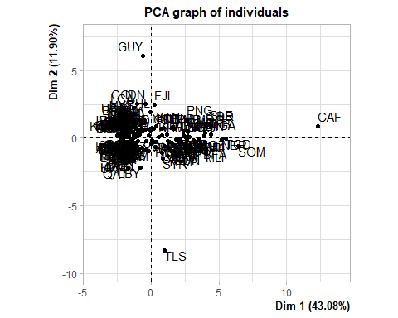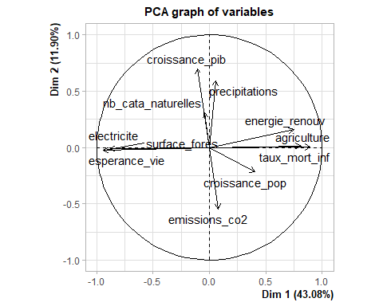
acp$eig
## eigenvalue percentage of variance cumulative percentage of variance
## comp 1 4.739043e+00 4.308221e+01 43.08221
## comp 2 1.309379e+00 1.190344e+01 54.98565
## comp 3 1.204571e+00 1.095065e+01 65.93630
## comp 4 9.674500e-01 8.795000e+00 74.73130
## comp 5 8.945514e-01 8.132286e+00 82.86358
## comp 6 7.393704e-01 6.721549e+00 89.58513
## comp 7 4.201299e-01 3.819363e+00 93.40449
## comp 8 3.833211e-01 3.484737e+00 96.88923
## comp 9 2.149730e-01 1.954300e+00 98.84353
## comp 10 1.272116e-01 1.156469e+00 100.00000
## comp 11 2.119847e-32 1.927134e-31 100.00000
# Cercle des corrélations
plot.PCA(acp,axes=c(3,4),choix="var")
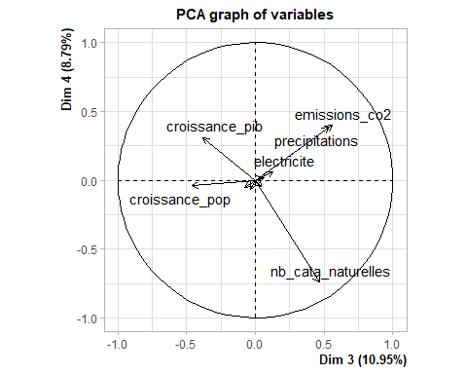
# Nuage des pays (individus)
plot.PCA(acp,axes=c(3,4),choix="ind")
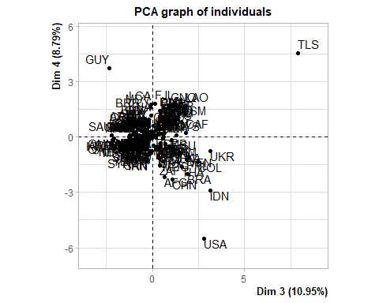
L’analyse des valeurs propres permet de déterminer combien d’axes (dimensions) sont réellement informatifs et doivent être retenus pour l’interprétation.
Composante (Dim), Valeur Propre (Eigenvalue), Pourcentage de Variance, Cumulatif (%)
Dim 1, 4.74, 43.08%, 43.08%
Dim 2, 1.31, 11.90%, 54.99%
Dim 3, 1.20, 10.95%, 65.94%
Dim 4, 0.97, 8.80%, 74.73%
-Règle de Kaiser (Valeur Propre > 1) : Les trois premières dimensions (Dim 1, Dim 2, Dim 3) sont considérées comme significatives.
-Inertie Expliquée : Ces trois dimensions expliquent ensemble près de 66% de la variance totale contenue dans nos 11 indicateurs. C’est une bonne compression de l’information.
-Dominance de la Dim 1 : La première dimension est de loin la plus importante, capturant à elle seule 43.08% de la variance, ce qui est typique d’un facteur général de développement.
- Plan Principal (Dim 1 & Dim 2) :
-Facteur de Développement (≈ 55% de la variance)
-Axe 1 (Développement Humain et Infrastructures) : Oppose le Développement élevé (Électricité, Espérance de vie) aux Défis Démographiques et Ruraux (Taux de mortalité infantile, Croissance de la population, Agriculture).
-Les pays développés sont concentrés à gauche ; les pays moins développés/ruraux (comme CAF, SOM, TLS) se situent à droite.
-Axe 2 (Environnemental / Croissance) : Oppose la Dynamique Économique (Croissance du PIB, Précipitations) aux Pays Pollueurs (Émissions de CO2).
- Plan Secondaire (Dim 3 & Dim 4) :
-Facteur de Risque (≈ 20% de la variance)
-Axe 3 (Catastrophes et Pollution) : Sépare les pays soumis à de fortes Pressions Environnementales et de Risque (Émissions de CO2, Catastrophes Naturelles) des autres.
-Axe 4 (Croissance du PIB) : Cet axe est principalement dominé par la variable Croissance du PIB.
-Outliers et Profils Uniques TLS (Timor-Leste) : se distingue sur plusieurs axes par un profil extrême (faible développement, fortes émissions de CO2, croissance du PIB).
USA : Se démarque sur les axes secondaires par un profil suggérant un fort niveau de Catastrophes Naturelles et émissions de CO2 par rapport aux autres pays développés.
#Amelioration de l’ACP
Il y a trop d’individus concentrés au centre, rendant l’identification des pays difficile. De plus, les axes 3 et 4 expliquent moins de variance, il est préférable de se concentrer sur les axes 1 et 2.
# On prend bien un vecteur
iso_codes <- monde_data$ISO3[!is.na(apply(donneesACP, 1, sum))]
# Vérification
length(iso_codes) == nrow(dACP) # Doit renvoyer TRUE
## [1] TRUE
# On peut maintenant attribuer comme rownames
rownames(dACP) <- iso_codes
# install.packages("factoextra")
# Représentation des variables avec un dégradé selon leur qualité de représentation (cos2)
fviz_pca_var(acp,
col.var = "cos2",
gradient.cols = c("#00AFBB", "#E7B800", "#FC4E07"),
repel = TRUE)
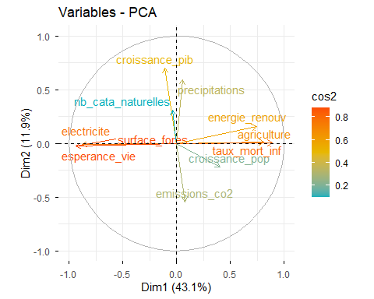
# Représentation des pays les plus contributifs aux axes principaux
fviz_pca_ind(acp,
col.ind = "cos2",
gradient.cols = c("#00AFBB", "#E7B800", "#FC4E07"),
geom = "point",
label = "all", # afficher les noms
select.ind = list(contrib = 20), # les 20 pays les plus représentatifs
repel = TRUE)
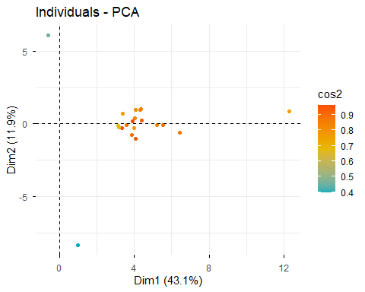
Ces graphiques améliorés permettent une lecture plus claire : Les couleurs indiquent la qualité de représentation des variables et des pays. On distingue mieux les tendances principales sans que les points soient superposés. Cela rend l’interprétation des axes 1 et 2 beaucoup plus intuitive.

Classification hiérarchique
C’est une Classification Ascendante Hiérarchique (CAH) sur les données de l’ACP pour regrouper les pays.
cp=acp$ind$coord[,1:4] # On garde les 4 premiers axes
#?hclust
cah=hclust(dist(cp),method="ward.D2") # Méthode de Ward
plot(cah,hang=-1,cex=0.6) # Dendrogramme
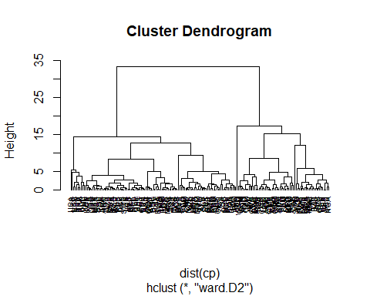
Le dendrogramme montre que la méthode de classification a réussi à regrouper les 176 pays en groupes hiérarchiques distincts basés sur leurs profils sur les quatre premières dimensions de l’ACP. Le graphique montre comment les pays sont progressivement regroupés, des plus similaires (bas de l’arbre, hauteur proche de 0) aux moins similaires (en haut de l’arbre, hauteur jusqu’à 25).
On observe deux branches principales qui se rejoignent très haut (autour de 25), suggérant deux grands ensembles initiaux de pays. Il y a ensuite des sous-groupes qui se forment à des hauteurs inférieures (autour de 15, puis 5) le graphique est trop encombré pour permettre une analyse précise nous allons procéder à une amélioration.

#Amélioration du dendrogramme
# install.packages(c("factoextra", "cluster"))
library(factoextra)
library(cluster)
k_classes <- 5 # Remplacer par la valeur de k choisie
fviz_dend(cah,
k = k_classes,
show_labels = FALSE,
k_colors = "jco",
rect = TRUE,
rect_border = "jco",
rect_fill = TRUE,
main = paste("Dendrogramme (", k_classes, " classes)"),
cex = 0.5) # Réduit la taille des labels si possible
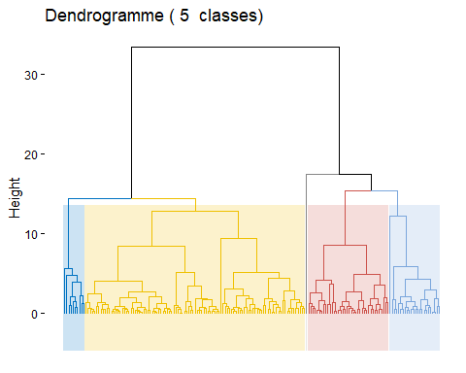
Ce graphique est la visualisation réussie de la segmentation des 176 pays en cinq groupes distincts et compacts. Les couleurs (bleu foncé, jaune, rouge, bleu clair, etc.) et les rectangles mis en évidence correspondent aux classes de pays.
Partition en 5 classes
cah5=cutree(cah,5) # Création de 5 groupes de pays

Interprétation des classes
Moyenne des variables par classe
mparclasse=function(donnees,classes)
{
tmoy=apply(donnees,2,tapply,classes,mean)
eff=table(classes)
tmoy=cbind(tmoy,effectif=eff)
row.names(tmoy)=paste("classe",1:length(table(classes)))
tmoy=rbind(tmoy,Ensemble=c(apply(donnees,2,mean),sum(eff)))
return(tmoy)
}
round(mparclasse(dACP,cah5),digits=2) # Moyenne par groupe
## electricite agriculture precipitations croissance_pib croissance_pop
## classe 1 99.11 4.93 1057.28 4.76 0.86
## classe 2 75.03 16.41 1317.74 1.46 1.91
## classe 3 38.17 28.44 1167.38 2.18 2.44
## classe 4 99.47 7.56 1735.40 -0.74 -0.41
## classe 5 99.70 10.33 1500.00 -21.65 1.41
## Ensemble 85.62 10.79 1169.57 3.23 1.24
## emissions_co2 energie_renouv esperance_vie surface_fores taux_mort_inf
## classe 1 146.78 17.89 76.80 76.80 10.90
## classe 2 805.89 46.87 67.22 67.22 39.20
## classe 3 510.22 79.66 60.16 60.16 87.30
## classe 4 161.21 26.09 74.52 74.52 13.74
## classe 5 41788.24 11.40 67.37 67.37 51.40
## Ensemble 576.07 33.00 72.28 72.28 27.82
## nb_cata_naturelles effectif
## classe 1 1.64 103
## classe 2 1.82 38
## classe 3 2.83 24
## classe 4 12.20 10
## classe 5 1.00 1
## Ensemble 2.44 176
Classe 1 (Majoritaire, 103 pays) : Pays très développés (Électricité approximativement 99%, Espérance de vie élevée, faible mortalité infantile).
Classe 4 (10 pays) : Pays développés mais à haut risque (nombre record de Catastrophes Naturelles et Croissance_PIB négative).
Classe 2 (38 pays) : Pays en développement intermédiaire caractérisés par une forte pollution (émissions de CO2 élevée) et une mortalité infantile notable.
Classe 3 (24 pays) : Pays peu développés et ruraux (faible Électricité approximativement 38%, très forte Agriculture et plus forte Mortalité Infantile).
Classe 5 (1 pays) : Outlier extrême présentant une croissance du PIB massivement négative et des émissions de CO2 exceptionnellement élevées.

Carte des pays avec les classes
Fusion des classes avec la carte
classes=cah5
k=length(table(classes))
cl=data.frame(classes,ISO=names(classes))
mCL=merge(monde,cl,by.x="ISO3",by.y="ISO",sort=FALSE)
head(data.frame(mCL),3)
plot(st_geometry(mCL), col = as.factor(mCL$classes), border = 'grey', axes = TRUE)
legend(-170,0,paste("CL",1:k,sep=""),fill=1:k, bty="n",title="Classes de pays",cex=0.6,col=1:k)
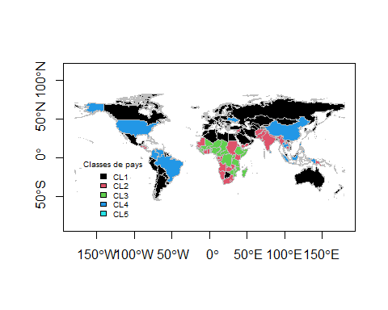
La carte montre une forte concentration géographique des classes, les pays développés (Classe 1, Noir) dominent l’Amérique, l’Europe de l’Ouest et l’Australie, contrastant fortement avec les pays les moins développés et ruraux (Classe 3, Vert) qui sont regroupés majoritairement en Afrique subsaharienne et en Asie du Sud.

#Carte leaflet C’est la carte leaflet pour presenter tous les pays où on a la valeur de l’électricité
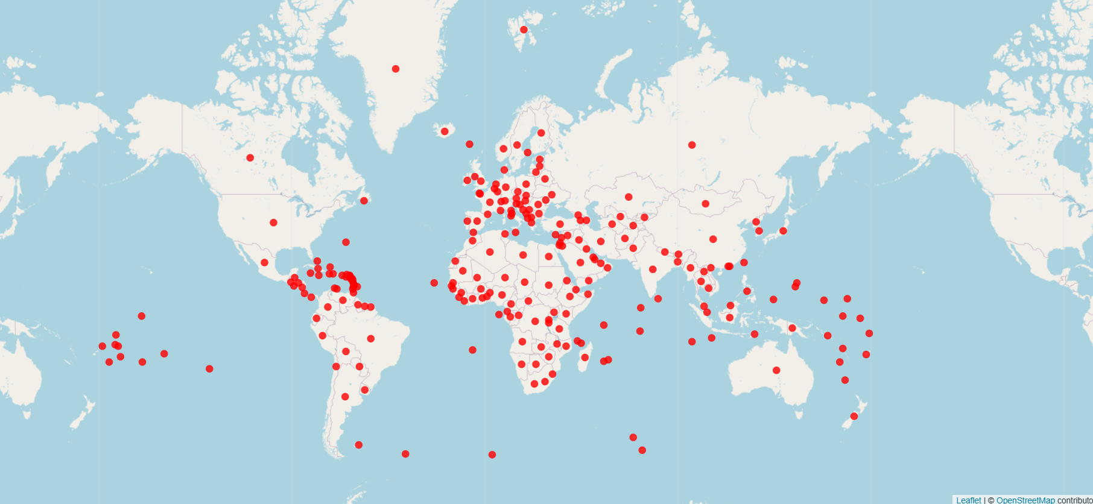

Analyse temporelle

Analyse temporelle : évolution des émissions de C02
# Exemple pour 2 pays (France et USA)
Extraction des données
#emissions_C02
CO2_USA=emissions_co2[emissions_co2$Country.Code=="USA",45:67]
CO2_FRA=emissions_co2[emissions_co2$Country.Code=="FRA",45:67]
serie_CO2=data.frame(annee=2000:2022,CO2_USA=t(CO2_USA),CO2_FRA=t(CO2_FRA))
ggplot(data=serie_CO2,aes(x=annee,y=serie_CO2$X252))+
geom_line(aes(color="USA"))+
geom_line(aes(y=serie_CO2$X78,color="France"))+
labs(title = "Évolution des émissions de CO2", x = "Année", y = "Variation des émissions (%)", color = "Pays")
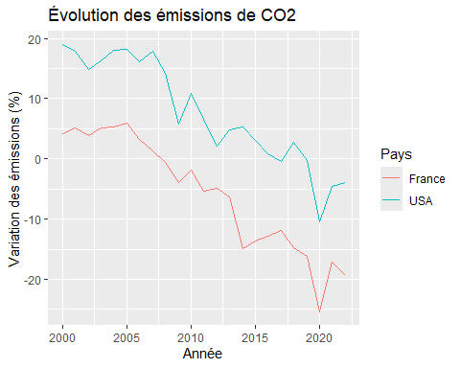
L’évolution des émissions de CO2 montre des tendances contrastées mais globalement décroissantes sur la période étudiée pour la France et les États‑Unis, avec plusieurs variations intermédiaires.
Pour la France (ligne rouge), les émissions ont commencé légèrement au-dessus de 4 % en 2002, ont diminué progressivement jusqu’à atteindre environ -25 % en 2020, avant de remonter légèrement à environ -19 % en 2022. Cette baisse importante traduit une réduction globale des émissions, probablement liée à des politiques énergétiques et environnementales plus strictes, bien que les fluctuations indiquent des variations annuelles dues à différents facteurs économiques ou climatiques.
Pour les États‑Unis (ligne bleue), les émissions ont démarré plus haut, autour de 18 % en 2002, puis ont également diminué pour atteindre environ -10 % en 2020, avant de remonter légèrement à près de 6 % en 2022. Ici encore, la tendance générale est à la baisse, mais les variations montrent que la trajectoire n’est pas linéaire et qu’elle est influencée par des cycles économiques, des événements spécifiques et des politiques de réduction des émissions.
En résumé, la diminution des émissions sur le long terme montre un effort de réduction de la pollution carbone, mais les oscillations annuelles indiquent que ces efforts sont sensibles aux conditions économiques et aux choix politiques.

Analyse temporelle : Surface forestière
FOR_USA <- surface_fores[surface_fores$Country.Code == "USA", 45:67]
FOR_FRA <- surface_fores[surface_fores$Country.Code == "FRA", 45:67]
serie_FOR <- data.frame(annee = 2000:2022, FOR_USA = t(FOR_USA), FOR_FRA = t(FOR_FRA))
ggplot(data = serie_FOR, aes(x = annee,y=X252)) +
geom_line(aes(color = "USA")) +
geom_line(aes(y=X78, color = "France")) +
labs(title = "Évolution des surfaces forestières", x = "Année", y = "Surface forestière (% du territoire)", color = "Pays")
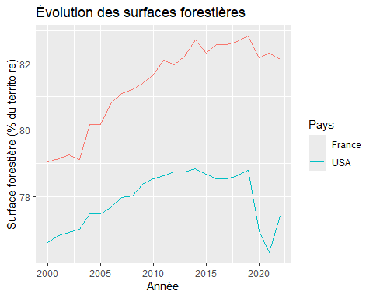
L’évolution des surfaces forestières, mesurée en pourcentage du territoire, présente des tendances différentes pour la France et les États‑Unis. Pour la France (ligne rouge), la surface forestière commence à environ 79 % en 2000 et reste relativement stable jusqu’en 2003. Ensuite, elle connaît une légère augmentation avec quelques variations, atteignant environ 82,5 % entre 2013 et 2018, avant de diminuer légèrement pour se stabiliser autour de 82 % en 2022. Cela montre une tendance générale à l’expansion ou à la stabilité des forêts françaises sur la période, avec des variations modérées probablement liées à la gestion forestière et aux activités humaines.
Pour les États‑Unis (ligne bleue), la surface forestière commence à environ 76,5 % en 2000 et augmente légèrement pour atteindre 79 % en 2019. Elle diminue ensuite pour revenir à 76,5 % en 2021, puis remonte légèrement jusqu’à environ 77 % en 2022. Ces variations modérées suggèrent que la surface forestière aux États‑Unis reste globalement stable, mais qu’elle peut être influencée par les cycles de reboisement, les activités humaines ou les variations de mesure.
Résumé : La France montre une surface forestière stable et légèrement croissante autour de 82 %, tandis que les États‑Unis présentent des fluctuations plus modérées autour de 77 %. Dans les deux cas, la couverture forestière reste relativement constante, mais chaque pays connaît des variations temporaires liées à des facteurs naturels ou causés par l’homme.

Modélisation simple sur les émissions de CO2
Modélisation linéaire
regCO2=lm(X252~annee,data=serie_CO2)
regCO2
##
## Call:
## lm(formula = X252 ~ annee, data = serie_CO2)
##
## Coefficients:
## (Intercept) annee
## 2451.199 -1.215
plot(serie_CO2$annee,serie_CO2$X252,type='l',xlab="Année",ylab="CO2")
lines(serie_CO2$annee,regCO2$fitted.values,col="red")
